申请人：待填写
发明人顺序：待填写
第一发明人身份证号：待填写
专利负责人：待填写
技术联系人：待填写

说 明 书 摘 要
本发明公开了一种考虑微气候反馈的建筑-电网需求响应碳减排潜力评估方法，属于城市建筑群灵活性评估、建筑环境热工分析与低碳运行评估技术领域。该方法获取建筑轮廓、建筑高度、建筑用途、气象观测、太阳辐射及碳排放因子数据，对待评估城市区域进行空间网格离散；针对缺失的建筑参数，基于建筑几何特征和邻近样本进行高度补全、围护结构传热参数推断和换气次数赋值；依据建筑用途、室外温度和舒适性偏好构建逐建筑舒适温度带与空调性能系数模型，进而建立温控负荷等效储能模型，求取等效储能容量、等效充电功率、等效放电功率和持续时长；再结合建筑密度连续热岛模型、太阳辐射时间权重以及空调排热回灌模型，获得网格及建筑尺度局地温度，并据此重算建筑群需求响应能力；最后对建筑群柔性资源进行时间序列聚合，结合预设电网碳排放因子、边际排放因子或调度情景，评估建筑群需求响应的碳减排潜力并输出建筑级、网格级和城区级空间分布结果。本发明能够同时表征建筑热惯性、舒适性约束、城市空间异质性和微气候反馈对需求响应能力的影响，适用于城市负荷灵活性盘查、建筑群低碳改造评估及建筑-电网协同降碳规划。

权 利 要 求 书
1、一种考虑微气候反馈的建筑-电网需求响应碳减排潜力评估方法，其特征在于，包括如下步骤：
S1、获取待评估区域内建筑几何信息、建筑属性信息、天气站气象观测数据、太阳辐射数据以及碳排放评估参数，并将所述待评估区域离散为多个空间网格，建立建筑与空间网格之间的映射关系；
S2、基于建筑用途类型、建筑几何特征和已有建筑属性数据，对缺失的建筑高度、围护结构热工参数和换气参数进行推断，得到单建筑静态热工参数；
S3、根据建筑与天气站之间的空间位置关系确定建筑室外温度时间序列，并结合建筑用途、室外温度及舒适性偏好，得到单建筑舒适设定温度、舒适温度下限和舒适温度上限；
S4、基于所述单建筑静态热工参数、室外温度时间序列、舒适温度带和空调性能系数，建立单建筑温控负荷等效储能模型，求取单建筑等效储能容量、等效充电功率、等效放电功率及持续时长；
S5、基于空间网格内的建筑密度、空调排热功率和背景气象条件，计算网格尺度城市热岛温升和空调排热诱导温升，并得到建筑尺度局地温度；
S6、依据所述建筑尺度局地温度修正空调性能系数，重算单建筑温控负荷等效储能参数，并对所有建筑的等效储能容量及等效功率进行聚合，得到建筑群需求响应能力时间序列；
S7、根据所述建筑群需求响应能力时间序列与碳排放评估参数，计算需求响应对应的碳减排潜力，并输出建筑级、网格级和区域级碳减排潜力结果。

2、根据权利要求1所述的方法，其特征在于，所述步骤S1中的建筑几何信息至少包括建筑轮廓、建筑面积、建筑高度、建筑层数、建筑质心坐标中的一种或多种；建筑属性信息至少包括建筑用途、商业服务标签、公共服务标签、工业标签、土地利用标签中的一种或多种；所述天气站气象观测数据至少包括气温数据，且还可包括湿度、风速和太阳辐射数据中的一种或多种。

3、根据权利要求1所述的方法，其特征在于，所述步骤S2包括：
依据建筑用途标签、商业标签、办公标签、公共服务标签和土地利用标签对建筑进行用途分类，得到住宅建筑、商业建筑、公共建筑、工业建筑或未知类型建筑；
对高度缺失建筑，基于邻近建筑的空间位置和建筑面积相似性执行K近邻补全；
根据建筑年代信息确定围护结构年代分档，当建筑年代缺失时，基于建筑高度、层数、建筑面积和体积执行K近邻年代分档推断；
根据围护结构年代分档为外墙、屋面和窗体赋予传热系数，并按围护结构面积加权得到建筑综合传热系数；
根据建筑用途和围护结构年代分档确定换气次数。

4、根据权利要求3所述的方法，其特征在于，所述建筑综合传热系数采用以下方式确定：
先基于建筑轮廓周长、建筑高度和窗墙比计算外墙面积、屋面面积和窗体面积；
再分别为外墙、屋面和窗体赋予对应传热系数；
最后依据各部分围护结构面积占比计算综合传热系数。

5、根据权利要求1所述的方法，其特征在于，所述步骤S3中，建筑室外温度时间序列通过建筑位置与多个天气站位置之间的距离加权获得；舒适温度带基于建筑用途的基础设定温度、用户差异项和自适应舒适修正项确定，其中所述自适应舒适修正项与室外温度相关，且舒适温度带宽度还可依据人流量、占用率或室外温度偏离中性温度的程度进行动态调整。

6、根据权利要求1所述的方法，其特征在于，所述步骤S4中，单建筑温控负荷等效储能模型满足：
E_i(t) = C_a * rho_a * V_i * [T_max,i(t) - T_min,i(t)] / COP_i(t)
P_ch,i(t) = {K_i * A_i * [T_max,i(t) - T_star,i(t)] + C_a * rho_a * V_i * N_i * [T_max,i(t) - T_star,i(t)]} / COP_i(t)
P_dis,i(t) = {K_i * A_i * [T_star,i(t) - T_min,i(t)] + C_a * rho_a * V_i * N_i * [T_star,i(t) - T_min,i(t)]} / COP_i(t)
tau_i(t) = E_i(t) / P_dis,i(t)
其中，E_i(t)为建筑i在时刻t的等效储能容量，P_ch,i(t)为等效充电功率，P_dis,i(t)为等效放电功率，tau_i(t)为持续时长，C_a为空气比热容，rho_a为空气密度，V_i为建筑体积，K_i为建筑综合传热系数，A_i为围护结构等效换热面积，N_i为换气参数，T_star,i(t)为舒适设定温度，T_min,i(t)为舒适温度下限，T_max,i(t)为舒适温度上限，COP_i(t)为空调性能系数。

7、根据权利要求1所述的方法，其特征在于，所述步骤S4和步骤S6中，空调性能系数依据建筑用途和温度进行修正，满足：
COP_i(t) = clip[COP_base(u_i) - k_cop * (T_i(t) - T_ref), COP_min, COP_max]
其中，COP_base(u_i)表示建筑用途u_i对应的基础性能系数，T_i(t)表示建筑i在时刻t所对应的环境温度或局地温度，T_ref表示参考温度，k_cop表示温度敏感系数，COP_min和COP_max分别表示性能系数下限和上限。

8、根据权利要求1所述的方法，其特征在于，所述步骤S5包括：
按照网格内建筑数量与网格面积计算建筑密度；
根据建筑密度的分位点或连续映射关系确定网格热岛温升；
根据空调制冷功率和空调电功率计算空调排热功率；
根据网格热扩散参数和网格面积，将空调排热功率换算为空调排热诱导温升；
将背景气温、城市热岛温升和空调排热诱导温升叠加，得到网格局地温度；
将网格局地温度映射或插值回建筑尺度，得到建筑局地温度。

9、根据权利要求8所述的方法，其特征在于，所述步骤S5满足以下关系：
Q_rej,i(t) = Q_cool,i(t) + P_ac,i(t)
q_rej,z(t) = sum(Q_rej,i(t)) / A_z，i属于网格z
DeltaT_ac,z(t) = k_z * q_rej,z(t)
T_local,z(t) = T_met,z(t) + DeltaT_uhi,z(t) + DeltaT_ac,z(t)
其中，Q_rej,i(t)为建筑i在时刻t的空调排热功率，Q_cool,i(t)为制冷功率，P_ac,i(t)为空调电功率，q_rej,z(t)为网格z在时刻t的排热通量密度，A_z为网格面积，k_z为网格热扩散参数，T_met,z(t)为网格背景气温，DeltaT_uhi,z(t)为热岛温升，DeltaT_ac,z(t)为空调排热诱导温升，T_local,z(t)为网格局地温度。

10、根据权利要求8所述的方法，其特征在于，所述热岛温升为与建筑密度连续相关的分段线性函数，并叠加由太阳辐射归一化得到的时间权重，以反映昼夜变化条件下的热岛强度差异。

11、根据权利要求8所述的方法，其特征在于，所述将网格局地温度映射回建筑尺度的方式包括：
直接将建筑所在网格的局地温度赋值给建筑；或
基于建筑位置与多个相邻网格参考点之间的距离执行反距离加权，得到建筑尺度空调排热温升，再与建筑自身背景温度和热岛温升叠加，得到建筑局地温度。

12、根据权利要求1所述的方法，其特征在于，所述步骤S6中，建筑群需求响应能力时间序列包括聚合等效储能容量时间序列、聚合等效充电功率时间序列和聚合等效放电功率时间序列，分别由全部建筑对应时间序列逐时求和得到。

13、根据权利要求1所述的方法，其特征在于，所述步骤S7中，碳减排潜力通过以下至少一种方式确定：
将建筑群聚合等效放电功率时间序列与预设电网碳排放因子相乘并按目标时间尺度积分；
将建筑群需求响应能力接入电网边际排放评估模型或调度模型，比较接入前后系统排放差异；
将建筑级或网格级柔性贡献映射为空间碳减排潜力分布图。

14、一种用于实现权利要求1至13任一项所述方法的建筑-电网需求响应碳减排潜力评估系统，其特征在于，包括：
数据获取与预处理模块，用于获取建筑、气象、太阳辐射及碳排放评估参数，并完成建筑用途分类、缺失高度补全、围护结构参数推断和换气参数赋值；
建筑热工建模模块，用于生成建筑室外温度时间序列、舒适温度带、空调性能系数以及单建筑等效储能参数；
微气候反馈模块，用于计算空间网格建筑密度、热岛温升、空调排热诱导温升及建筑局地温度；
聚合评估模块，用于重算建筑群需求响应能力并评估碳减排潜力；
结果输出模块，用于输出表格、时序曲线、热力图和三维空间分布图。

15、一种电子设备，其特征在于，包括处理器和存储器，所述存储器中存储有计算机程序，所述计算机程序被所述处理器执行时，实现权利要求1至13任一项所述的方法。

16、一种计算机可读存储介质，其上存储有计算机程序，其特征在于，所述计算机程序被处理器执行时，实现权利要求1至13任一项所述的方法。

说 明 书
一种考虑微气候反馈的建筑-电网需求响应碳减排潜力评估方法

技术领域
本发明涉及建筑环境控制、城市微气候分析、需求响应资源评估及低碳运行技术领域，尤其涉及一种将建筑温控负荷等效储能建模、城市微气候反馈修正和碳减排潜力评估相结合的建筑-电网协同降碳评估方法。

背景技术
现有建筑需求响应研究通常将空调等温控负荷视为可调节资源，利用建筑热惯性实现削峰填谷、短时移峰和备用支撑。然而，现有方法大多存在以下不足：
其一，建筑柔性能力评估往往建立在均一室外气温条件下，忽略了城市建筑密度差异、热岛效应和空调排热再反馈所导致的局地温度升高，从而难以准确反映不同空间位置建筑的真实需求响应能力；
其二，建筑数据存在缺失和异构问题，例如部分建筑缺少高度、年代或用途标签，若缺少统一的数据补全与热工参数赋值流程，评估结果难以在城市尺度稳定落地；
其三，已有方法多将舒适温度和设备效率视为固定值，未充分体现建筑用途差异、室外温度变化和用户行为差异对舒适边界及空调性能的影响；
其四，现有评估多停留在负荷削减量统计，缺少将建筑群柔性资源进一步映射为碳减排潜力以及空间分布结果的可实施流程。
因此，亟需一种能够在城市尺度上同时处理建筑异构数据、舒适性约束、微气候反馈和碳减排评估的一体化方法，以提升建筑群需求响应潜力分析的准确性、可解释性和可落地性。

发明内容
一、要解决的技术问题
本发明旨在解决以下技术问题：
1、现有建筑群需求响应评估忽略微气候反馈，导致柔性能力估计偏差较大；
2、现有方法缺少对建筑缺失参数的系统补全与热工参数化规则，难以适用于大规模城市建筑数据；
3、现有技术未能将建筑用途差异、舒适性约束和空调性能退化机制统一纳入建筑柔性评估；
4、现有方法难以输出建筑级、网格级和区域级碳减排潜力的空间化结果。

二、技术方案
为解决上述问题，本发明提供一种考虑微气候反馈的建筑-电网需求响应碳减排潜力评估方法，包括如下内容：

1、城市建筑与气象数据准备
获取目标区域建筑轮廓数据、建筑高度数据、建筑用途标签、天气站气温数据、太阳辐射数据以及碳排放评估参数。优选地，建筑轮廓来自开放地图数据、政务数据或商业地理数据；天气站数据为逐时观测数据；太阳辐射数据可来自地面站或再分析数据。将目标区域按照预设边长离散为规则网格，并建立建筑质心与网格单元之间的对应关系。

2、建筑用途识别及缺失参数补全
首先基于建筑标签、商业服务标签、办公标签、公共服务标签以及土地利用标签对建筑进行用途分类；对于仍无法判别用途的建筑，可进一步利用土地利用多边形执行空间叠加推断，得到住宅、商业、公共、工业或未知类型标签。
对于高度缺失建筑，基于已知高度建筑的空间邻近性和建筑面积相似性执行K近邻补全，得到建筑高度；
对于围护结构热工参数，优选先根据建筑年代信息确定年代分档；当年代信息缺失时，基于建筑高度、层数、建筑面积和体积执行K近邻推断，得到建筑年代分档，并分别为外墙、屋面和窗体赋予对应传热系数，再按面积加权计算综合传热系数；
对于换气参数，根据建筑用途和年代分档执行规则赋值，以得到以h^-1为单位的换气次数，并在后续热平衡计算中换算为s^-1量纲。

3、建筑室外温度重构与几何热工参数确定
针对每一建筑，根据建筑质心与多个天气站之间的空间距离确定权重，获得建筑室外温度时间序列。优选地，所述温度时间序列为逐时序列，具体可表示为：
w_is = d_is^2 / sum(d_is'^2)
T_i(t) = sum[w_is * T_s(t)]
T̄_i = (1 / N_t) * sum[T_i(t)]
其中，d_is表示建筑i与天气站s之间的距离，T_s(t)表示天气站s在时刻t的温度，T_i(t)表示建筑i在时刻t的室外温度，T̄_i表示时间平均室外温度。
进一步地，基于建筑轮廓面积A_i^fp、建筑高度H_i和建筑周长P_i计算建筑体积和围护结构面积：
V_i = A_i^fp * H_i
A_i^fac = P_i * H_i
A_i^roof = A_i^fp
A_i^win = WWR_i * A_i^fac
A_i^wall = (1 - WWR_i) * A_i^fac
A_i^s = A_i^wall + A_i^roof + A_i^win
其中，WWR_i为与建筑用途相关的窗墙比，A_i^s为建筑总等效换热面积。
优选地，建筑综合传热系数通过面积加权得到：
U_i = [U_i^wall * A_i^wall + U_i^roof * A_i^roof + U_i^win * A_i^win] / [A_i^wall + A_i^roof + A_i^win]

4、舒适温度带与空调性能系数建模
依据建筑用途设置基础舒适设定温度，并叠加用户差异项和自适应舒适修正项生成舒适设定温度序列；同时依据室外温度偏离中性温度的程度以及人流量或占用率信息，对舒适带宽进行动态调节，得到舒适温度下限和舒适温度上限。
优选地，舒适设定温度满足：
T*_i = (1 - alpha) * (T_base,u_i + epsilon_i) + alpha * (17.8 + 0.31 * T̄_i)
其中，alpha表示自适应舒适权重，T_base,u_i表示用途u_i对应的基础设定温度，epsilon_i表示用户差异项。
空调性能系数根据建筑用途和环境温度修正，满足：
COP_i(t) = clip[COP_base(u_i) - k_cop * (T_i(t) - T_ref), COP_min, COP_max]
其中，clip表示上下限截断函数；在优选实施方式中，k_cop可取0.05 K^-1，T_ref可取30摄氏度，COP_min可取2.5，COP_max可取4.0。

5、单建筑温控负荷等效储能建模
在单热容、单热区假设下，建筑室内热平衡关系可表示为：
C_a * rho_a * V_i * dT_i^r / dt = (T_i - T_i^r) * U_i * A_i^s + C_a * rho_a * V_i * N_i^ex * (T_i - T_i^r) + Q_i^int + Q_i^sol - Q_i^cool
其中，T_i^r为建筑室内温度，T_i为建筑室外温度，N_i^ex为换气参数，Q_i^int为内部得热项，Q_i^sol为太阳辐射得热项，Q_i^cool为制冷量。
在舒适设定温度下，建筑基线制冷负荷或基线电功率可由稳态热平衡确定；以需求响应时的舒适上、下限为边界，定义等效充电和等效放电功率。设建筑i的体积为V_i，综合传热系数为U_i，围护结构等效换热面积为A_i^s，换气参数为N_i，则其等效储能容量、等效充电功率、等效放电功率和持续时长可按下式计算：
E_i^eq(t) = C_a * rho_a * V_i * [T_max,i(t) - T_min,i(t)] / COP_i(t)
P_ch,i(t) = {U_i * A_i^s * [T_max,i(t) - T*_i(t)] + C_a * rho_a * V_i * N_i * [T_max,i(t) - T*_i(t)]} / COP_i(t)
P_dis,i(t) = {U_i * A_i^s * [T*_i(t) - T_min,i(t)] + C_a * rho_a * V_i * N_i * [T*_i(t) - T_min,i(t)]} / COP_i(t)
tau_i(t) = E_i^eq(t) / P_dis,i(t)
必要时，还可结合内部得热和太阳辐射得热计算舒适设定温度下的空调制冷功率Q_cool,i(t)及对应空调电功率P_ac,i(t)，其中：
P_ac,i(t) = Q_cool,i(t) / COP_i(t)

6、网格尺度微气候反馈建模
根据建筑与网格的映射关系，统计每个网格内的建筑数量、平均高度和建筑密度。建筑密度可表示为：
D_z = n_z / A_z * 10^6
其中，n_z为网格z中的建筑数量，A_z为网格面积，D_z单位为buildings/km^2。
根据建筑密度建立连续热岛温升模型，优选采用分段线性映射方式，并叠加基于太阳辐射归一化得到的时间权重，以获得逐时热岛温升。即：
DeltaT_uhi,z = I[D_z ; (0, q_1/3, q_1/2, q_2/3) ; (DeltaT_open, DeltaT_open, DeltaT_normal, DeltaT_dense)]
其中，I表示线性插值函数，q_1/3、q_1/2和q_2/3分别表示正建筑密度分布的1/3、1/2和2/3分位点。
同时，根据建筑空调制冷功率与空调电功率得到空调排热功率：
Q_rej,i(t) = Q_cool,i(t) + P_ac,i(t)
或在采用等效放电功率作为冷量代理时写为：
Q_rej,i(t) = P_dis,i(t) * [1 + 1 / COP_i(t)]
将同一网格内建筑的空调排热功率求和并除以网格面积A_z，得到排热通量密度q_rej,z(t)，再结合网格热扩散参数k_z得到空调排热诱导温升：
q_rej,z(t) = sum[Q_rej,i(t)] / A_z，i属于z
DeltaT_ac,z(t) = k_z * q_rej,z(t)
进而得到网格局地温度：
T_local,z(t) = T_met,z(t) + DeltaT_uhi,z(t) + DeltaT_ac,z(t)
其中，T_met,z(t)为网格背景气温，DeltaT_uhi,z(t)为热岛温升，DeltaT_ac,z(t)为空调排热诱导温升。

7、建筑尺度局地温度回写及柔性重算
将网格局地温度直接映射回建筑，或者基于建筑位置与多个相邻网格参考点之间的距离对空调排热温升执行反距离加权，得到建筑尺度排热温升；再与建筑自身背景气温和热岛温升叠加，得到建筑局地温度：
T_local,i(t) = T_i(t) + DeltaT_uhi,i(t) + DeltaT_ac,i(t)
将建筑局地温度重新代入空调性能系数模型和等效储能模型，仅更新与温度有关的参数，包括COP、舒适设定温度、舒适边界、等效储能容量、等效充电功率和等效放电功率，而保持建筑几何参数和围护结构参数不变，以降低重复计算开销。

8、建筑群聚合与碳减排潜力评估
将全部建筑在各时刻的等效储能容量、等效充电功率和等效放电功率分别求和，得到建筑群聚合柔性资源时间序列：
E_agg(t) = sum[E_i^eq(t)]
P_agg(t) = sum[P_dis,i(t)]
碳减排潜力可通过以下任一种方式评估：
方式A：将建筑群聚合等效放电功率或等效削减负荷乘以电网碳排放因子、边际排放因子，并按时间尺度积分；
方式B：将建筑群聚合柔性资源作为可调负荷、虚拟储能或备用资源接入调度模型，对比接入前后系统排放差异；
方式C：根据建筑级或网格级柔性贡献，生成年化或日均碳减排潜力空间分布图。
在优选的调度评估方式中，若未接入需求响应和接入需求响应的机组出力分别记为P_g^gen和P_g^gen,DR，则碳减排量可表示为：
DeltaC_mit = sum[(P_g^gen - P_g^gen,DR) * gamma_g]
其中，gamma_g为机组g的碳排放因子。

三、有益效果
与现有技术相比，本发明具有以下有益效果：
1、本发明提出了面向城市建筑群的完整数据准备与参数补全流程，可在建筑属性不完整的情况下稳定开展城市尺度评估；
2、本发明将建筑用途差异、舒适温度动态调整和空调性能退化统一纳入等效储能模型，能够更真实地反映建筑温控负荷的可调边界；
3、本发明将建筑密度热岛效应、太阳辐射时间权重和空调排热回灌同时纳入微气候反馈模型，可揭示建筑柔性能力的空间异质性；
4、本发明能够输出建筑级、网格级和区域级多尺度碳减排潜力结果，便于服务于需求响应规划、建筑群低碳治理和电网友好互动分析；
5、本发明既适用于以固定碳排放因子为基础的快速评估，也适用于进一步接入边际排放或调度模型的扩展场景，具有良好的可拓展性。

附图说明
图1为本发明整体评估流程示意图；
图2为本发明建筑用途识别与热工参数补全流程示意图；
图3为本发明单建筑温控负荷等效储能建模流程示意图；
图4为本发明城市网格化微气候反馈建模流程示意图；
图5为本发明建筑群聚合需求响应能力时间序列示意图；
图6为本发明建筑群碳减排潜力空间分布示意图。

具体实施方式
下面结合具体实施例对本发明作进一步说明，但本发明的保护范围不限于以下实施例。

实施例一：数据采集与空间离散
选取澳门区域作为示例对象开展案例研究。气象数据优选采用澳门地球物理气象局发布的逐时观测数据，包含9个天气站在夏季期间的气温、湿度、太阳辐射及风速观测值；建筑轮廓优选来源于OpenStreetMap数据，缺失高度可结合K近邻算法和商业建筑数据进行补全与校核；太阳辐射数据可由地面站或再分析数据库获取，用于制冷负荷计算和热岛时间权重构建。将目标区域离散为250米边长的规则网格，并依据建筑质心建立建筑-网格映射关系。
在一优选实现中，先将建筑数据投影至平面坐标系，计算建筑质心坐标x_i、y_i，再根据网格边长将建筑分配至对应网格z(i)。若建筑质心落在行政边界裁剪后的空缺区域，可采用最近网格匹配策略保证每个建筑均获得唯一网格编号，从而为后续的建筑密度统计、背景气温聚合和排热回写提供统一空间索引。

实施例二：建筑用途识别及热工参数准备
基于建筑标签、商业标签、公共服务标签、办公标签和土地利用标签，对建筑进行住宅、商业、公共、工业和未知类型划分；对未知类型建筑，利用土地利用多边形执行空间叠加推断。对于高度缺失建筑，基于空间邻近性和建筑面积相似性执行K近邻补全；对于年代缺失建筑，基于建筑高度、层数、建筑面积和体积执行K近邻年代分档推断。之后，根据建筑用途确定窗墙比，结合建筑面积、周长和高度计算围护结构面积，并得到综合传热系数和换气参数。
在一优选实现中，建筑年代被划分为A、B、C三个档位，不同档位对应不同的外墙、屋面和窗体传热系数中值；建筑综合传热系数采用面积加权方式确定。换气参数依据用途和年代档位以规则法赋值，例如住宅建筑采用较低基值，商业和公共建筑采用较高基值，再乘以年代修正系数。经该步骤后，可为每个建筑形成包含用途类型、面积、高度、体积、围护结构面积、综合传热系数和换气参数的热工属性表。

实施例三：建筑柔性能力初始计算
根据建筑与天气站之间的距离加权生成逐建筑室外温度时间序列；依据建筑用途设置基础舒适设定温度，并结合用户差异项和自适应舒适修正生成舒适温度带；再依据室外温度修正空调性能系数。之后，根据等效储能模型逐建筑计算等效储能容量、等效充电功率、等效放电功率和持续时长，并生成代表性建筑的柔性时序图。
在一优选案例中，选取商业建筑、公共建筑、住宅建筑和工业建筑各一栋代表性建筑进行展示。研究表明，四类建筑均具有明显的削峰和移峰能力，但不同用途建筑的柔性边界差异较大。优选地，公共建筑“澳门东亚运动会体育馆”表现出最大的单体柔性，其最大等效放电功率约为110kW，等效储能容量约为200kWh，主要原因在于其建筑体量较大、围护结构面积大、热惯性较强。相比之下，住宅建筑“Nova City”的峰值等效放电功率约为40kW，虽然峰值较小，但由于围护结构热工性能相对较好，其可持续响应时长较长，表现出更平缓且持续时间更长的需求响应曲线。
进一步分析表明，单体建筑电柔性时间序列的变化不仅取决于建筑体量和舒适温度带，还与环境温度变化引起的COP波动直接相关。在夏季白天时段，环境温度升高将导致COP下降，使得相同热储能边界对应的等效电功率发生变化，因此同一建筑在不同时段的充放电能力并非恒定值。

实施例四：微气候反馈计算
首先按网格统计建筑数量和建筑密度，并根据建筑密度构造连续热岛温升；再利用太阳辐射时间序列构造热岛时间权重，得到逐时热岛温升。随后，在舒适设定温度下计算各建筑空调制冷功率与空调电功率，并进一步得到空调排热功率；对同一网格内建筑排热进行聚合并除以网格面积，得到排热通量密度；通过网格热扩散参数将排热通量密度转换为空调排热诱导温升；最终得到网格局地温度，并通过网格映射或反距离加权方式回写至建筑尺度，得到逐建筑局地温度。
在澳门案例中，最显著的微气候反馈出现在澳门半岛中部高密度城区。由于建筑密度高、街谷通风受限且空调排热集中，该区域局地温升约为1.6摄氏度，并进一步导致空调性能系数下降约4.2%。相比之下，氹仔与路环等低密度区域由于临海通风条件较好、建筑稀疏，其局地温升通常仅约0.4摄氏度和0.2摄氏度。该结果表明，若忽略微气候反馈，则会系统性高估高密度区域空调系统的电效率，并低估由局地升温所引起的峰时负荷和柔性能力变化。

实施例五：考虑微气候反馈的柔性重算与聚合
将建筑局地温度重新代入空调性能系数模型和等效储能模型，得到考虑微气候反馈后的单建筑柔性参数；将所有建筑的等效储能容量、等效充电功率和等效放电功率逐时求和，得到建筑群聚合柔性资源；并输出建筑群聚合等效放电功率时序图、建筑最大放电功率统计图等结果。
在城市尺度上，建筑群聚合后表现出比单体建筑更平滑、更易于调度的需求响应包络。优选结果显示，澳门建筑群的最大聚合等效放电功率约为68MW。该数值低于“完全切断空调运行”假设下的理论极限，但更符合舒适约束下可持续响应的实际情况，因而更适合用于电网调度和备用资源建模。
进一步地，考虑微气候反馈后，建筑群总需求响应潜力相较未考虑微气候时增加约73MWh，且增量主要集中在日间制冷负荷较高的时段。这说明在城市尺度上，微气候反馈不仅改变建筑的即时电功率边界，还会通过影响全天COP演化和热储能边界，累积性地改变可调负荷总量。

实施例六：碳减排潜力评估与空间输出
将建筑群聚合柔性资源与预设电网碳排放因子结合，计算各建筑或各时刻对应的碳减排潜力；进一步将建筑级碳减排潜力映射至三维热力图和散点图，输出建筑级、网格级和区域级碳减排潜力分布结果。必要时，还可将聚合柔性资源接入电网边际排放评估模型或调度模型，以获得更高精度的系统级减排结果。
在一优选的系统级案例中，可将建筑群聚合柔性资源嵌入IEEE 24节点电力系统机组组合模型，并在PyPower或等效电力系统求解平台上对接入需求响应前后的机组出力进行比较。若采用固定排放因子快速估算，则可将聚合等效放电功率时间序列与区域电网排放因子相乘并积分；若采用机组组合精细评估，则可根据不同机组边际排放差异计算真实减排量。
澳门案例研究结果表明，建筑需求响应所形成的碳减排潜力在空间上具有明显差异。碳减排高值区域并不总是与建筑密度最高区域重合。例如，澳门半岛中部虽然建筑密度较高，但由于其中包含大量中小体量住宅建筑，单体贡献并不一定最大；与此同时，具有较大体量和较高热容量的商业和公共建筑往往成为减排高值点。优选地，诸如“美高梅澳门”等大体量商业建筑在空间碳减排地图中表现为显著高值区域。
对澳门全部建筑的碳减排潜力进行汇总，可得到年化碳减排量约为83.9吨CO2/年，约相当于澳门制冷相关碳排放的24%。该结果表明，建筑侧需求响应不仅能够提供可观的电力系统灵活性，而且在能源输入型城市中具有显著的间接减排价值。

实施例七：论文案例研究式综合描述
为了更加清晰地说明本发明的适用性，可将上述步骤组织为一套完整的案例研究流程。首先，从多源数据库中获取澳门建筑轮廓、用途和气象观测数据，对建筑高度和围护结构参数进行补全；其次，采用9个天气站数据为每个建筑重构逐时室外温度序列，并由用途差异和适应性舒适模型确定舒适温度带；随后，将单建筑温控负荷表征为等效储能资源，得到单体柔性边界；再将建筑映射至250米网格中，引入建筑密度热岛效应与空调排热回灌，获得局地温度并反馈修正空调COP；最终，将所有建筑柔性聚合成城市尺度需求响应包络，并结合电网碳排放口径进行系统级减排评估。
通过该案例研究可见，本发明的技术路线能够同时给出单建筑层面的柔性参数、网格层面的微气候变量以及城市层面的聚合需求响应能力和碳减排结果，从而构成从“建筑热惯性”到“城市空间异质性”再到“电网协同减排”的闭环分析链路。

实施例八：结果解释与专利适用场景
基于上述案例研究，本发明特别适用于能源输入型沿海高密度城市、夏季制冷负荷占比高的城市群以及需要建立建筑侧需求响应资源库的电网运营区域。对于规划部门而言，本发明可用于识别高价值需求响应资源建筑、划定高减排潜力街区、评估不同建筑用途对系统低碳运行的贡献；对于电网调度部门而言，本发明可输出适于机组组合、备用容量评估和边际减排分析的聚合柔性边界；对于建筑运营方而言，本发明可用于比较不同建筑改造方案、不同舒适设定策略和不同局地环境条件下的柔性收益及减排收益。
因此，本发明不仅提供一种理论上的评估框架，而且形成了一种可直接嵌入现有城市数据平台、建筑管理平台或电网需求响应管理平台的工程化方法。

通过上述实施方式，本发明能够实现从建筑数据清洗、热工参数化、舒适约束建模、微气候反馈修正、柔性聚合到碳减排评估的完整技术链路，可直接应用于城市建筑群与电网互动降碳潜力的量化评估。

说明书附图
图1 整体评估流程示意图
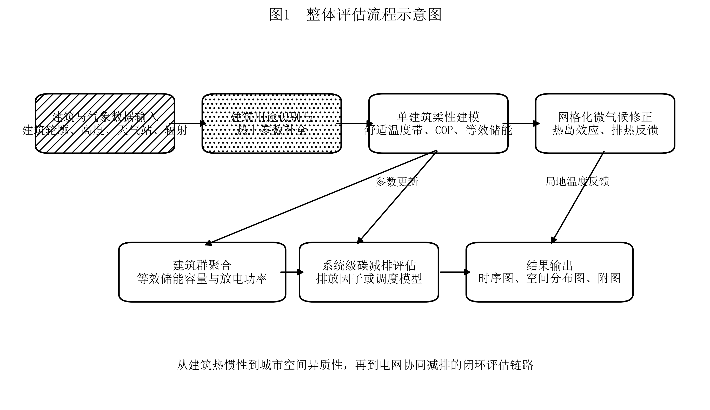
图2 建筑用途识别与热工参数补全流程示意图
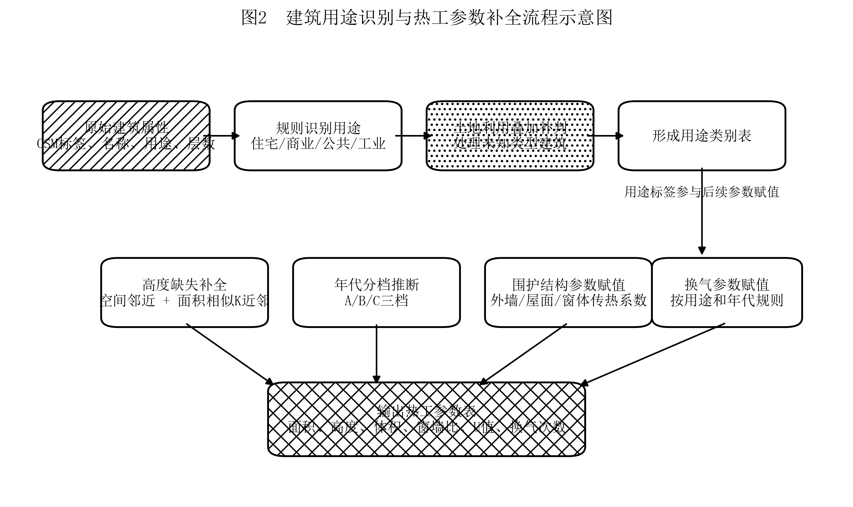
图3 单建筑温控负荷等效储能建模流程示意图
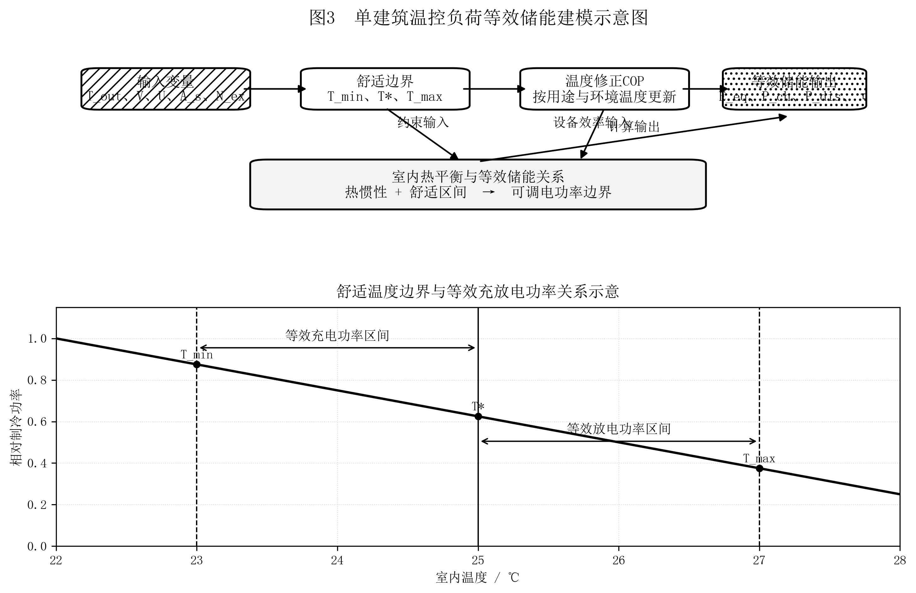
图4 城市网格化微气候反馈建模流程示意图
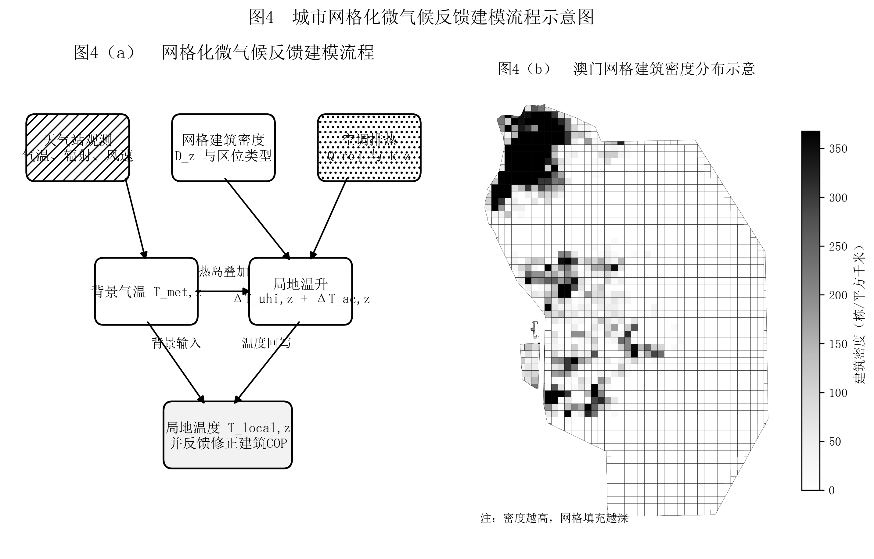
图5 建筑群聚合需求响应能力时间序列示意图
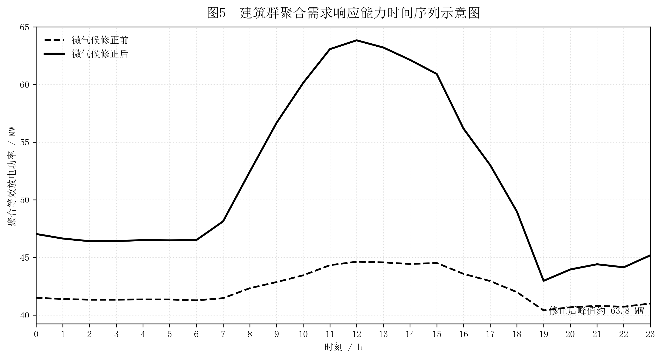
图6 建筑群碳减排潜力空间分布示意图
